# Contents

BÁO CÁO THỰC HÀNH TUẦN 05 – TUẦN 18

Bài thực hành số 5

Contents 1

Bài thực hành số 05 – Tuần 18 3

**Phần 1: Thực hành gỡ rối** 3

**Bài 5.1:**Tìm và sửa các lỗi cú pháp. Đoạn code sau liệt kê tất cả các hoán vị số. Hãy tìm và sửa các lỗi cú pháp như hướng dẫn ở trên. 3

Hình 1 - Code bài 5.1 3

Hình 2 – Kết quả bài 5.1 4

**Bài 5.2.** Cho một cái túi có sức chứa M và n đồ vật. Đồ vật thứ i có khối lượng mi và vi giá trị . Cần chọn ra một số đồ vật để bỏ vào túi sao cho tổng khối lượng không quá M và tổng giá trị là lớn nhất có thể.Đoạn code sau đây giải bài toán cái túi bằng phương pháp duyệt nhánh cận. Hãy tìm và sửa các lỗi cú pháp. 4

Hình 3 – Code bài 5.2 6

Hình 4 – Kết quả bài 5.2 6

**Bài 5.3.** Dãy ngoặc đúng 6

Hình 5 – Code bài 5.3 8

Hình 6 - Kết quả bài 5.3 8

**Phần 2: Kiểm thử** 8

**Bài 5.4**. Bài toán người du lịch 8

Hình 7 – Code bài 5.4 9

Hình 8 – Kết quả bài 5.4 10

**Phần 3: Tinh chỉnh mã nguồn** 10

**Bài 5.5**. Năm nhuận 10

Hình 9 – Code bài 5.5 11

Hình 10 – Kết quả bài 5.5 11

**Bài 5.6.** Tổng kết 11

Hình 11 – Code bài 5.6 12

Hình 12 – Kết quả bài 5.6 12

**Bài 5.7.** Chia tiền 12

Hình 13 – Code bài 5.7 14

Hình 14 – Kết quả bài 5.7 14

**Phần 4: Bài tập về nhà** 14

**Bài 5.8.**Cắt hình chữ nhật 14

Hình 15 - Code bài 5.8 15

Hình 16 - Kết quả bài 5.8 16

**Bài 5.9**. Xây tháp 16

Hình 17 – Code bài 5.9 18

Hình 18 – Kết quả bài 5.9 18

# Bài thực hành số 05 – Tuần 18

# **Phần 1: Thực hành gỡ rối**

### **Bài 5.1:**Tìm và sửa các lỗi cú pháp. Đoạn code sau liệt kê tất cả các hoán vị số. Hãy tìm và sửa các lỗi cú pháp như hướng dẫn ở trên.

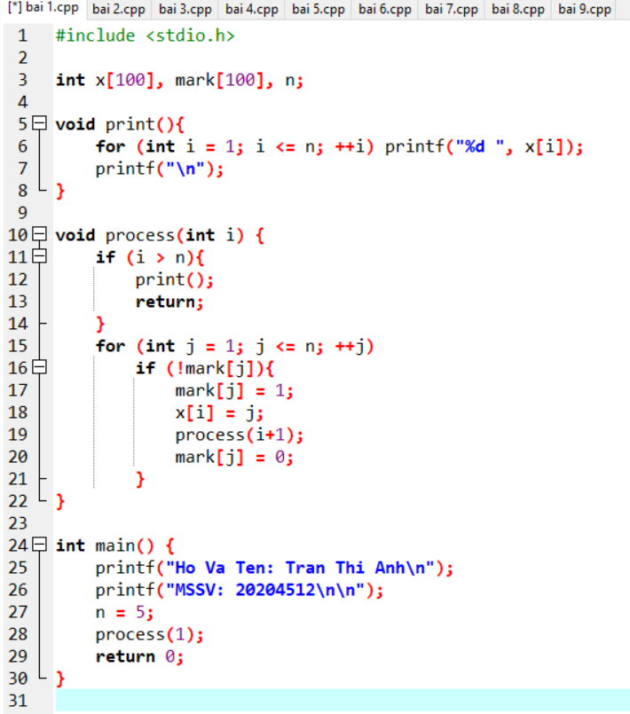

#### Hình 1 - Code bài 5.1

#### Hình 2 – Kết quả bài 5.1

### **Bài 5.2.** Cho một cái túi có sức chứa M và n đồ vật. Đồ vật thứ i có khối lượng mi và vi giá trị . Cần chọn ra một số đồ vật để bỏ vào túi sao cho tổng khối lượng không quá M và tổng giá trị là lớn nhất có thể.Đoạn code sau đây giải bài toán cái túi bằng phương pháp duyệt nhánh cận. Hãy tìm và sửa các lỗi cú pháp.

#### Hình 3 – Code bài 5.2

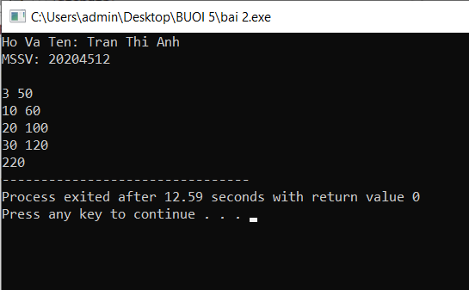

#### Hình 4 – Kết quả bài 5.2

### **Bài 5.3.** Dãy ngoặc đúng

Mã nguồn dưới đây là của một sinh viên, khi submit bị lỗi runtime (Exit code is -1073741819). Sử dụng công cụ debug ở trên, hãy tìm và sửa các lỗi trong mã nguồn.

#### Hình 5 – Code bài 5.3

#### Hình 6 - Kết quả bài 5.3

# **Phần 2: Kiểm thử**

### **Bài 5.4**. Bài toán người du lịch

Dưới đây là solution của một bạn sinh viên, khi submit bị sai kết quả. Hãy sử dụng hướng dẫn phía trên và thuật toán trực tiếp (được cho phía dưới) để tìm ra một test sai.

#### Hình 7 – Code bài 5.4

#### Hình 8 – Kết quả bài 5.4

# **Phần 3: Tinh chỉnh mã nguồn**

### **Bài 5.5**. Năm nhuận

Một năm được coi là nhuận nếu hoặc nó chia hết cho 4 nhưng không chia hết cho 100, hoặc nó chia hết cho 400. Cho một danh sách các năm, kiểm tra xem có tồn tại năm nhuận trong danh sách đó hay không.Mã nguồn sau giải quyết bài toán đó, hãy tinh chỉnh nó để tăng hiệu suất chương trình.

#### Hình 9 – Code bài 5.5

#### Hình 10 – Kết quả bài 5.5

### **Bài 5.6.** Tổng kết

Một lớp có n sinh viên. Sinh viên thứ i có điểm tổng kết là ai theo thang điểm 10. Để đánh giá chất lượng dạyhọc, giảng viên muốn biết có bao nhiêu bạn đạt điểm A, B, C, D, F. Quy đổi thang điểm được cho như sau:

ai < 4: F

4 ≤ ai < 5.5: D

5.5 ≤ ai < 7: C

7 ≤ ai < 8.5: B

8.5 ≤ ai : A

Mã nguồn sau giải quyết bài toán đó, hãy tinh chỉnh nó để tăng hiệu suất chương trình.

#### Hình 11 – Code bài 5.6

#### Hình 12 – Kết quả bài 5.6

### **Bài 5.7.** Chia tiền

Sau đại dịch, thầy trò Đường Tăng muốn xin tiền của các nhà giàu để chia cho các nhà nghèo. Họ sẽ vào n thôn, thôn thứ i có ki nhà. Mỗi thôn họ sẽ quyết định xin tiền hay cho tiền, phụ thuộc vào đánh giá của họ vềmức độ giàu nghèo ở đây. Nếu thôn i giàu, họ sẽ đi từng nhà trong số ki nhà này và xin ai,j tiền của nhà thứ j .Nếu thôn i nghèo, họ sẽ đi từng nhà trong số ki nhà này và phát ai,j tiền cho nhà thứ j . Hãy tính số tiền ít nhấthọ phải mang theo để đảm bảo có thể phát đủ cho người nghèo (tức số tiền luôn không bị âm).

Mã nguồn sau giải quyết bài toán đó, hãy tinh chỉnh nó để tăng hiệu suất chương trình.

#### Hình 13 – Code bài 5.7

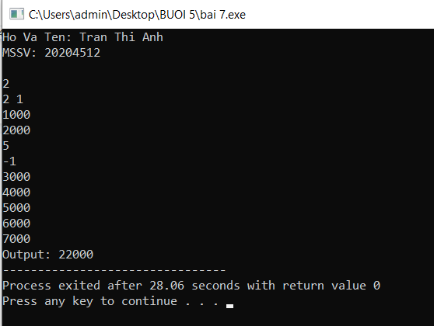

#### Hình 14 – Kết quả bài 5.7

# **Phần 4: Bài tập về nhà**

### **Bài 5.8.**Cắt hình chữ nhật

Sử dụng công cụ debug ở trên, hãy tìm và sửa các lỗi trong mã nguồn dưới đây.

#### Hình 15 - Code bài 5.8

#### Hình 16 - Kết quả bài 5.8

### **Bài 5.9**. Xây tháp

Sử dụng công cụ debug ở trên, hãy tìm và sửa các lỗi trong mã nguồn dưới đây

#### Hình 17 – Code bài 5.9

#### Hình 18 – Kết quả bài 5.9